Do Małopolskiego Szpitala Ortopedyczno-Rehabilitacyjnego im prof. Bogusława Frańczuka dotarł kolejny sprzęt medyczny w ramach projektu/programu współfinansowanego ze środków Unii Europejskiej: Regionalny Program Operacyjny Województwa Małopolskiego na lata 2014-2020 w ramach realizacji projektu pn. Małopolska Tarcza Antykryzysowa – Pakiet Medyczny.

Zakupiony sprzęt:
- Łóżka szpitalne z materacem – 15szt.

Wartość zakupionego sprzętu: 158 047,20 zł

Dostarczony sprzęt umożliwi zwiększenie potencjału sprzętowego szpitala, aby zapewnić właściwe leczenie pacjenta z koronawirusem 2019-nCoV.

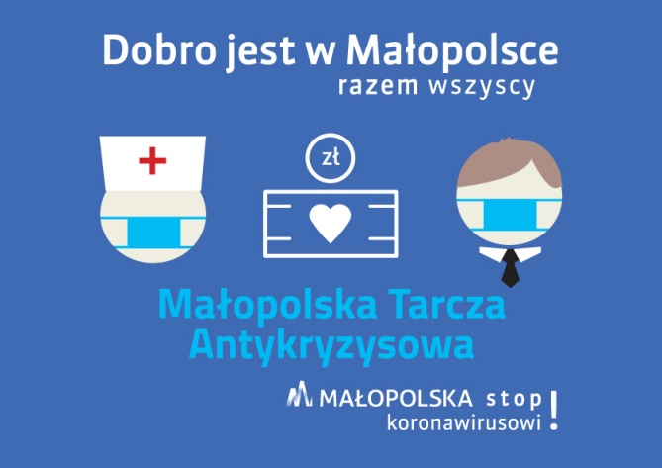

Kraków, 21.05.2020 r.

